
成 绩



微机原理及接口技术
实验报告

院（系）名称 | 自动化科学与电气工程学院
专业名称 | 自动化
学生学号 | 22375413
学生姓名 | 夏思博
指导教师 | 林新

2023年12月
实验三 数字音频实验
实验时间 2024.12.5 实验编号 同组同学 王梓枫
一、实验目的
1.学习使用两种及以上接口芯片实现复杂功能
2. 学习产生数字音频的简单方法
二、实验原理
1. 说明实验中涉及到的相关理论、概念、算法或者原理
实验电路如图所示：
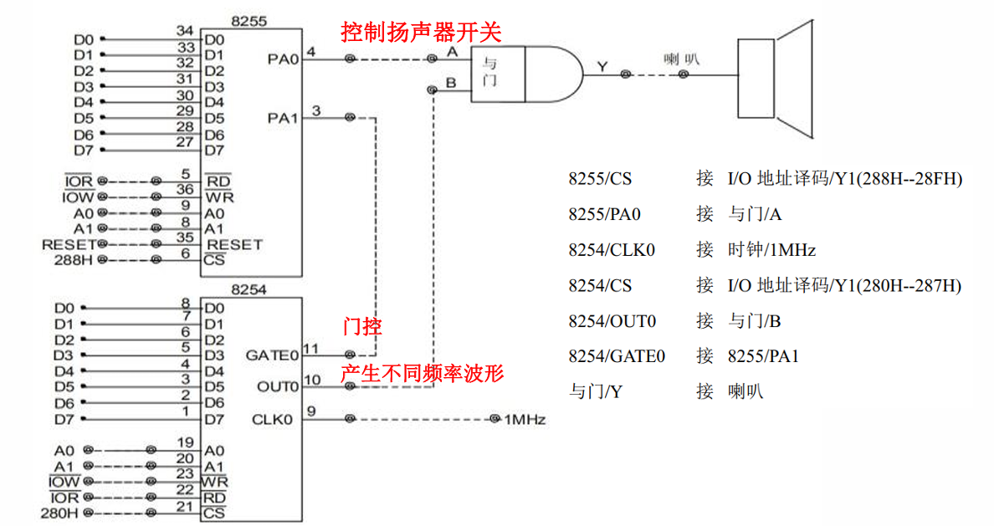
图1. 电路连接原理图
接线：
8255/CS 接 地址译码/Y1(288H--28FH)
8255/PA0 接 与门/A
8254/CLK0 接时钟/1MHz
8254/CS 接 地址译码/Y1(280H--287H)
8254/OUT0 接 与门/B
8254/GATE0 接8255/PA1
与门/Y 接喇叭
- 定时器Intel8253/8254
可编程定时器 Intel8254 是 8253 的增强型，引脚完全兼容，功能几乎完全相同。区别在于:
1)8253 最大输入时钟频率是 2MHz，而8254是5MHz，8254-2是10Mhz2)8254 有读回(readback)功能，可以同时锁存1~3个计数器的计数值及状态值，供 CPU 读取，而 8253 每次只能锁存和读取一个通道的计数器，而且不能读取状态值。
Intel8253/8254 是一种可编程计数器/定时器芯片(可编程间隔定时器，PIT:Programmable Interbal Timer)。8253/8254 内部有3 个独立的 16 位计数器通道，通过对它进行编程，每个计数器通道都可以安6种不同的方式工作，并且可以按2进制或 10 进制格式进行计数，最高计数频率 2MHZ。8253/8254 还可以作为方波发生器分频器、程控单脉冲发生器等等。
在 8253/8254 工作之前，必须对它进行初始化编程，也就是向 8253/8254 的控制字寄存器写入一个控制字和向计数器赋计数初值。 控制字的功能是:选择计数器,确定对计数器的读/写格式，选择计数器的工作方式以及确定计数的数制。8253/8254控制字的格式如图2所示。
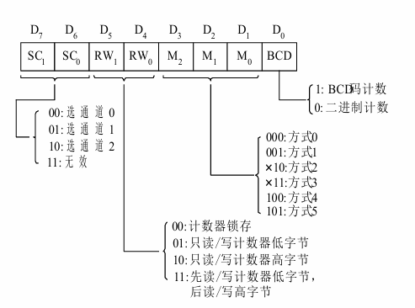
图2. 8254控制字
当计数器为16位时，为了避免在两次读出过程中计数值的变化，要求先将计数值锁存。锁存计数值的常用方法是使用计数器锁存命令:控制字的 D7D6 两位为所要锁存的计数值， D5D4 两位置为 00。8253/8254 的每个计数器都有一个输出锁存器(16 位)，平时它的值跟随计数值而变化。当向计数器写入锁存命令后，现行计数值被锁存(计数器仍能继续计数)。这样 CPU读取的就是锁存器中的值。当CPU读取了计数值或对计数器重新编程以后，锁存状态被解除，输出锁存器的值又随计数值变化。
音阶频率：
利用 8255A 的 PA0 口输出控制信号给与门，用来控制扬声器开关状态。再利用设置不同的计数值，使 8254 产生不同频率的方波，输出给扬声器产生不同频率的音调，达到类似音阶的高低音变换。音乐的每个音阶的标成频率值:
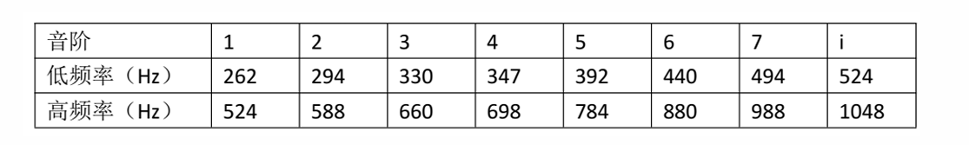
图3. 音阶频率
按下数字按键时,程序计算相应的频率和 8254 时间常数,并对 8254 计数初值进行赋值,控制 8255A 使得 8254 输出频率到扬声器，发出数字键对应的声调。
- 附上电路原理图、流程图、电路图
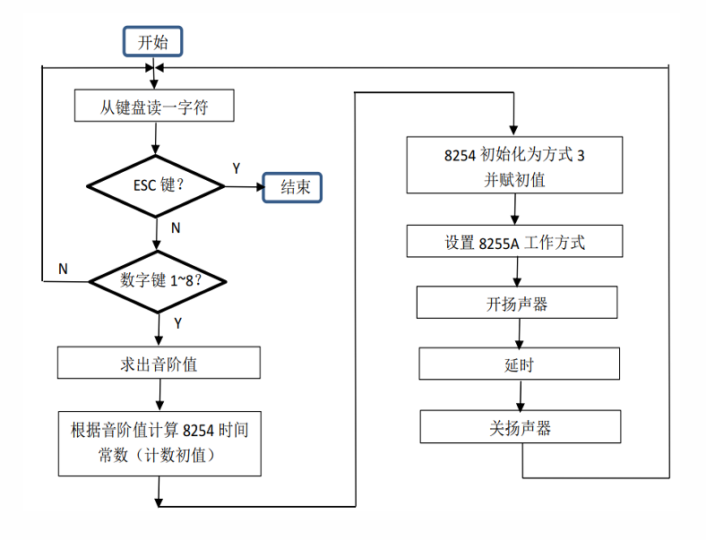

图4. 实验二流程图
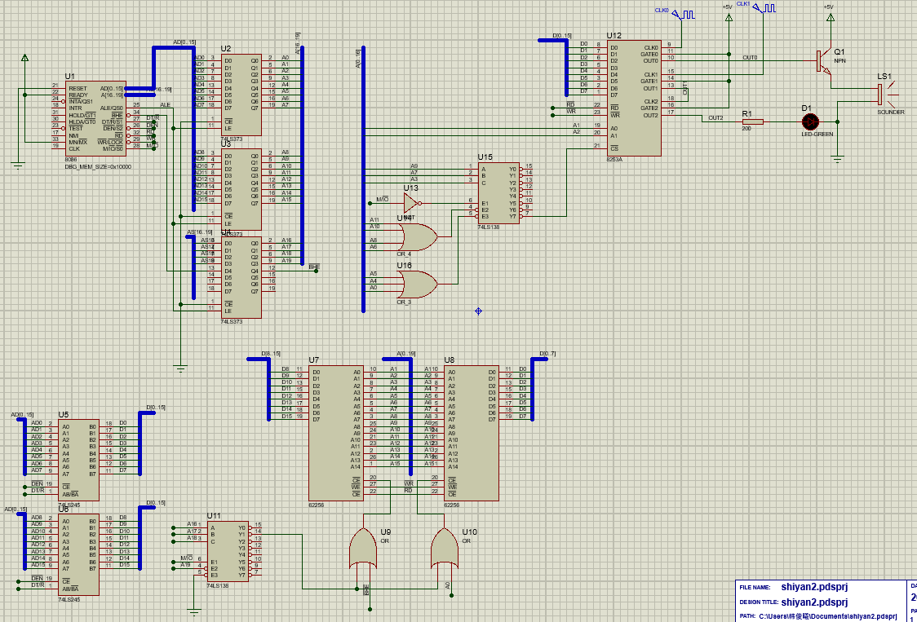
图5.Proteus实验二仿真电路原理图
三、实验内容与实验过程描述
一：实验箱
1. 打开计算机，进入 windows XP 操作系统。
2. 领取实验箱，检查实验箱是否插槽、电路、电源插座是否完好。
3. 将实验箱中的电位计输出端 U1(或者 U2)连至 ADC0809 的 IN0 端
4. 将 8254 的 CS 端连接到实验箱中的 280H~287H端口;
5. 用 USB 线将实验箱和计算机连接;
6. 连接实验箱电源;
7. 检查上述连接无误后，打开电源开关:
8. 运行 TPC-ZK-II 集成开发环境;
二：在proteus上进行仿真：
0通道大体与上面过程一致，只是在proteus上无法从键盘输入数字，所以在仿真时就直接写的是播放一段定义好的乐谱。
CLK1 输入的 1kHz 时钟，经过分频后 OUT1 输出 10Hz方波;计数器2 设置为方式 2,计数初值设为 N(N<=0FH)，修改N可以改变发光二极管闪烁的频率。

四、实验结果分析与实验结论
1. 对实验所得结果进行分析处理，总结实验结论。
（1）实验箱实物连接实验：
- 先对8255A和8254进行初始化,步骤如下:
先设置8255A的工作方式，A口输出。PA=1使计数器开始计数，PA0=0禁止喇叭工作。通过8254控制端口设置通道0设置工作方式3
- 从键盘输入数字转为BCD码，放入DL,
- 利用8号功能从键盘输入一个1-7的字符，将其转为BCD码后再进行减一后乘以2的操作，因为数据段中定义音阶频率时是用DW定义的，每个频率占用了两个存储单元，偏移地址从0开始。
- 接着查找数字对应频率,计算32位/16位除法：1000000/频率即为时间常数
- 8254通道0写入时间常数。控制8255A的A端口PA0=1使喇叭开始工作。
- 播放一段乐谱使用循环读入MUSIC数据段中的音符即可,内容重复上述操作。
最终结论,可成功播放单音和一段音符.
- 在proteus上进行仿真
修改N值使得发光二极管闪光的频率改变，N值越大，频率越小，频率为：10/N
数字音频的部分与实物连接实验相同。

- 实验过程中遇到的问题分析总结。
不使用DELAY声音将几乎听不见,而且,使用6号功能的时候,键盘键入不等待,会出现直接往后放音符的问题,当然也可以使用8号功能。
五、收获、体会及建议
1. 总结实验收获与个人体会；欢迎同学提出改善实验课程的建议。
通过电子琴实验让我充分了解了计数器8253/8254的工作方式，同时也对8255A接口芯片更加熟悉，可以熟练使用它们并利用蜂鸣器发出一段欢快的旋律。但同时也遇到许多问题，比如说将播放单音和播放一段旋律的功能融合在一起，通过自己的方式解决了它们。
附录1
1、预习思考题及实验验证
与门作用是控制喇叭接收8254输出频率，也可以去掉与门，但是这样喇叭在发出当前频率声音后，直到发出下一个频率的声音之前都将一直发出声音，噪音非常大，加与门后可随时控制喇叭停止接收频率。
2、实验后思考题
1. 不需要，因为全程8255A和8254的工作方式都没有改变，所以一开始将工作方式设置好即可。
2. 可外接一个RC延时电路，如下图所示：
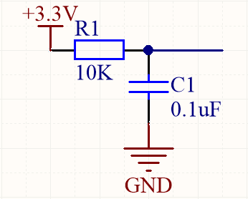
附录2：实验源程序
DATA SEGMENT
N DB 0AH
MUSIC DB 1,0,1,0,5,0,5,0,6,0,6,0,5,5,5,5,4,0,4,0,3,0,3,0,2,0,2,0,1,1,1,1,5,0,5,0,4,0,4,0,3,0,3,0,2,2,2,2,5,0,5,0,4,0,4,0,3,0,3,0,2,2,2,2,1,0,1,0,5,0,5,0,6,0,6,0,5,5,5,5,4,0,4,0,3,0,3,0,2,0,2,0,1,1,1,1
LEN_M EQU $-MUSIC
FRE DW 262,294,330,347,392,440,494,524;1个频率占两个字节

DATA ENDS

STKS SEGMENT STACK
DW 100 DUP(0)
STKS ENDS

CODE SEGMENT
ASSUME CS:CODE, DS:DATA, SS:STKS
MAIN PROC FAR
;初始化及数据段、堆栈段观察记录
MOV AX, STKS
MOV SS, AX
MOV SP, 100*2

MOV AX, DATA
MOV DS, AX

MOV DX,28BH ;设置8255A的工作方式，A口输出
MOV AL,8BH
OUT DX,AL

MOV DX,288H;PA=1使计数器开始计数，PA0=0禁止喇叭工作
MOV AL,10B
OUT DX,AL

MOV DX,283H ;8254控制端口
MOV AL,36H ;通道0设置工作方式3
OUT DX,AL
AGN:
CALL KEYIN ;从键盘输入数字转为BCD码，放入DL
AND AL,0FH
MOV DL,AL

DEC DL
SHL DL,1

MOV BH,0;查找数字对应频率
MOV BL,DL
MOV CX,FRE[BX]

MOV DX,0FH ;1000000=0F4240H
MOV AX,4240H
DIV CX ;(DX,AX)/CX,商存在AX，即为时间常数

MOV DX,280H ;8254通道0写入时间常数
OUT DX,AL ;先写入n的低八位
MOV AL,AH
OUT DX,AL ;再写入n的高八位
MOV DX,288H ;控制PA0=1使喇叭开始工作
MOV AL,11B
OUT DX,AL
CALL DELAY

;至此音已经播出

MOV DX,288H;8255A的A端口，PA=1使计数器开始计数，PA0=0禁止喇叭工作
MOV AL,10B
OUT DX,AL

JDG:
MOV AH,08H
INT 21H

CMP AL,'n' ;按n结束程序
JE EXIT
CMP AL,'a' ;按a播放一段乐谱
JE PAG
CMP AL,'b' ;按b重新播放单个音符
JE AGN

EXIT:
MOV AH,4CH
INT 21H

PAG:
MOV DI,0
ABC:
MOV BL,MUSIC[DI];将乐谱第一个音放入BL

DEC BL
SHL BL,1

MOV BH,0
MOV SI,FRE[BX] ;BX对应频率写入SI

MOV DX,0FH ;1000000=0F4240H
MOV AX,4240H
DIV SI ;商存在AX里，余数存在DX里
MOV DX,280H ;8254的通道0写入时间常数n
OUT DX,AL
MOV AL,AH
OUT DX,AL
MOV DX,288H ;控制PA0=1,PA0=1使喇叭开始工作
MOV AL,11B
OUT DX,AL
CALL DELAY
INC DI ;DI加1

CMP DI,LEN_M ;比较此时DI的值和乐谱长度
JB ABC ;小于则继续播放乐谱

MOV DI,0
MOV DX,288H;PA=1，PA0=0禁止喇叭工作
MOV AL,10B
OUT DX,AL
JMP JDG ;播放完乐谱后，跳转JDG重新判断

MAIN ENDP

DELAY PROC NEAR ;DELAY 起到延迟的作用
MOV BX, 10000
NEXT1:
MOV CX,1000
NEXT2:
LOOP NEXT2
DEC BX
JNZ NEXT1
RET
DELAY ENDP

KEYIN PROC NEAR ; 从键盘输入数字1-8并显示，若不为数字1-8则重新输入
BEG:
MOV AH,08H
INT 21H
CMP AL,31H
JB BEG
CMP AL,38H
JA BEG
MOV AH,02H
PUSH AX
MOV DL,AL
INT 21H
POP AX
RET
KEYIN ENDP

CODE ENDS
END MAIN

PROTEUS仿真代码如下，通过改变N值改变发光二极管闪光频率：
DATA SEGMENT
N DB 0AH
MUSIC DB 1,0,1,0,5,0,5,0,6,0,6,0,5,5,5,5,4,0,4,0,3,0,3,0,2,0,2,0,1,1,1,1,5,0,5,0,4,0,4,0,3,0,3,0,2,2,2,2,5,0,5,0,4,0,4,0,3,0,3,0,2,2,2,2,1,0,1,0,5,0,5,0,6,0,6,0,5,5,5,5,4,0,4,0,3,0,3,0,2,0,2,0,1,1,1,1
LEN_M EQU $-MUSIC
FRE DW 262,294,330,347,392,440,494,524;1个频率占两个字节

DATA ENDS

STKS SEGMENT STACK
DW 100 DUP(0)
STKS ENDS

CODE SEGMENT
ASSUME CS:CODE, DS:DATA, SS:STKS
MAIN PROC FAR
;初始化及数据段、堆栈段观察记录
MOV AX, STKS
MOV SS, AX
MOV SP, 100*2

MOV AX, DATA
MOV DS, AX

MOV DX,28BH ;设置8255A的工作方式，A口输出
MOV AL,8BH
OUT DX,AL

MOV DX,288H;PA=1使计数器开始计数，PA0=0禁止喇叭工作
MOV AL,10B
OUT DX,AL

MOV DX,283H ;8254控制端口
MOV AL,56H ;通道1设置工作方式3
OUT DX,AL
MOV AL,94H ;通道2设置工作方式2
OUT DX,AL

MOV AL,36H ;通道0设置工作方式3
OUT DX,AL
AGN:
CALL KEYIN ;从键盘输入数字转为BCD码，放入DL
AND AL,0FH
MOV DL,AL

DEC DL
SHL DL,1

MOV BH,0;查找数字对应频率
MOV BL,DL
MOV CX,FRE[BX]

MOV DX,0FH ;1000000=0F4240H
MOV AX,4240H
DIV CX ;(DX,AX)/CX,商存在AX，即为时间常数

MOV DX,280H ;8254通道0写入时间常数
OUT DX,AL ;先写入n的低八位
MOV AL,AH
OUT DX,AL ;再写入n的高八位
MOV DX,288H ;控制PA0=1使喇叭开始工作
MOV AL,11B
OUT DX,AL
CALL DELAY

;至此音已经播出

MOV DX,288H;8255A的A端口，PA=1使计数器开始计数，PA0=0禁止喇叭工作
MOV AL,10B
OUT DX,AL

JDG:
MOV AH,08H
INT 21H

CMP AL,'n' ;按n结束程序
JE EXIT
CMP AL,'a' ;按a播放一段乐谱
JE PAG
CMP AL,'b' ;按b重新播放单个音符
JE AGN

EXIT:
MOV AH,4CH
INT 21H

MOV DX,28AH ;通道1设置初值100，输出10HZ方波
MOV AL,100
OUT DX,AL
MOV DX,28CH ;通道2设置初值N
MOV AL,N
OUT DX,AL

PAG:
MOV DI,0
ABC:
MOV BL,MUSIC[DI];将乐谱第一个音放入BL

DEC BL
SHL BL,1

MOV BH,0
MOV SI,FRE[BX] ;BX对应频率写入SI

MOV DX,0FH ;1000000=0F4240H
MOV AX,4240H
DIV SI ;商存在AX里，余数存在DX里
MOV DX,280H ;8254的通道0写入时间常数n
OUT DX,AL
MOV AL,AH
OUT DX,AL
MOV DX,288H ;控制PA0=1,PA0=1使喇叭开始工作
MOV AL,11B
OUT DX,AL
CALL DELAY
INC DI ;DI加1

CMP DI,LEN_M ;比较此时DI的值和乐谱长度
JB ABC ;小于则继续播放乐谱

MOV DI,0
MOV DX,288H;PA=1，PA0=0禁止喇叭工作
MOV AL,10B
OUT DX,AL
JMP JDG ;播放完乐谱后，跳转JDG重新判断

MAIN ENDP

DELAY PROC NEAR ;DELAY 起到延迟的作用
MOV BX, 10000
NEXT1:
MOV CX,1000
NEXT2:
LOOP NEXT2
DEC BX
JNZ NEXT1
RET
DELAY ENDP

KEYIN PROC NEAR ; 从键盘输入数字0-7并显示，若不为数字0-7则重新输入
BEG:
MOV AH,08H
INT 21H
CMP AL,31H
JB BEG
CMP AL,38H
JA BEG
MOV AH,02H
PUSH AX
MOV DL,AL
INT 21H
POP AX
RET
KEYIN ENDP

CODE ENDS

